Идентификационный номер кандидата:

Квалификационная комиссия ПСАД
МАЙ 2026 г.
Управленческий учет
Отведенное время: 3 часа
Этот экзамен содержит 4 задания, каждое из которых состоит из нескольких частей.
- Выполните все четыре задания.
- Отвечайте на задания в специально отведенных для этого местах.
- В скобках, после названия каждого задания, приводится его максимальный балл.
- Рекомендуемое распределение времени:
Задание 1, 10 балла 20 – 25 минут
Задание 2, 20 баллов 30 – 35 минут
Задание 3, 20 баллов 30 – 35 минуты
Задание 4, 50 баллов 70 – 85 минут
Итого времени: 150 – 180 минут
- Все денежные величины выражены в учетных единицах (у.е.), международном денежном выражении, используемом в данном экзамене.
- Разрешается использовать нефинансовые и непрограммируемые калькуляторы.
ВНИМАНИЕ!

Экзаменационный буклет ЗАПРЕЩАЕТСЯ выносить из экзаменационной комнаты. Вы должны сдать данный экзаменационный буклет.
НЕ ПЕРЕЛИСТЫВАЙТЕ ЭТУ СТРАНИЦУ, ПОКА НЕ ПОЛУЧИТЕ РАЗРЕШЕНИЯ НАЧАТЬ ЭКЗАМЕН.

Все права защищены. Никакая часть настоящего издания не может быть воспроизведена, сохранена в какой-либо системе хранения и обработки данных или передана в какой-либо форме путем использования электронных или механических средств, включая ксерокопирование, запись на каких-либо устройствах хранения или поиска информации, без предварительного разрешения ПСАД, за исключением случаев прямо предусмотренных законодательством. Запросы на получение разрешения ПСАД следует направлять по адресу: kvalkom@psad.kz

Задание 1 (10 баллов)
Компания Кассандра изучает спрос на новый продукт с целью запуска на рынок. Проведенные исследования дали следующее распределение вероятностей по получению прибыли для нового продукта.
Оцениваемая вероятность | Прогнозная прибыль (убыток), у.е.
0,25 | 5 000,00
0,20 | 8 000,00
0,05 | - 7 000,00
0,15 | 12 000,00
0,35 | 3 500,00

Требуется: представьте ответы на приведенные ниже вопросы.
1.1. Рассчитайте ожидаемое значение прибыли (убытка) для нового продукта, используя следующие этапы расчетов:
1.1.1. рассчитайте взвешенное значение по каждой из вероятностей и как результат ожидаемое значение прогнозной прибыли (убытка).

1.1.2. рассчитайте отклонение прогнозной прибыли (убытка) от ожидаемого значения по каждой из вероятностей.

1.1.3. рассчитайте квадрат среднеквадратического отклонения по каждой из вероятностей.

1.1.4. рассчитайте взвешенное значение квадратов среднеквадратического отклонения по каждой из вероятностей и как результат сумму квадратов среднеквадратических отклонений.

1.1.5. определите среднеквадратическое отклонение.

1.2. Рассчитайте коэффициент вариации и прокомментируйте, стоит ли компании запускать этот продукт на рынок, если по аналогичному новому продукту был получен коэффициент вариации – 0,37.

Задание 2 (20 баллов)
Компания Магнолия выпускает три вида продукции, одновременно используя три вида оборудования. Ниже приведены данные за отчетный период.
Продукт | Стол | Лавка | Стул | Всего
Цена реализации, у.е. | 102,00 | 75,00 | 37,00
Затраты на основные производственные материалы на 1 ед. продукции, у.е. | 56,00 | 40,00 | 18,00
Затраты на труд на 1 ед. продукции, у.е. | 12,00 | 8,00 | 7,00
Прочие переменные затраты на 1 ед продукции, у.е. | 8,00 | 9,00 | 5,00
Всего Переменные расходы кроме производственных материалов и Постоянные затраты, у.е. |  |  |  | 37 000,00
Работа оборудования, ч на 1 ед. продукции
Станок 1 | 2,00 | 1,50 | 2,50
Станок 2 | 3,40 | 2,00 | 3,00
Станок 3 | 3,60 | 0,80 | 2,00

Оцениваемый спрос на каждый продукт и составляет, единиц:
 | Стол | Лавка | Стул
Прогнозируемый спрос, ед. | 500 | 700 | 800

Мощность каждого станка составляет 4800 часов.
Требуется: представьте ответы на приведенные ниже вопросы.
2.1. Рассчитайте требуемое число работы оборудования по каждому станку.

2.2. Рассчитайте показатели загруженности по оборудованию и определите Станок, который является «узким местом».

2.3. Определите вклад в прибыль на час работы Станка, который является «узким местом» и проранжируйте полученный результат.

2.4. Определите количество единиц каждого продукта, которые целесообразно выпустить с учетом предыдущих вычислений для получения максимальной прибыли и подсчитайте прибыль.

Задание 3 (20 баллов)
Компания Акварель получила за год 30 000 000 у.е. дохода, при этом 80% ее продаж были в кредит. Коэффициент чистой рентабельности компании за прошедший период составил 12%.
По проведенному анализу продаж видно, что компания Акварель потеряла некоторых клиентов. Директор по продажам, желая вернуть утраченных клиентов и удержать текущих, предложил предоставлять скидку в размере 1% за оплату счета в течении 30 дней. На данный момент компания не предоставляет скидку за раннюю оплату. Директор по продажам прогнозирует, что благодаря скидке за раннюю оплату, годовой доход по продажам в кредит вырастет на 20%.
На сегодня покупатели в кредит в среднем оплачивают счета компании Акварель в течении 50 дней, а 0,8% счетов становятся безнадежной задолженностью. По оценкам финансовой службы компании Акварель предоставление скидки за раннюю оплату увеличит административные расходы на 25 000 у.е. в год и 70% покупателей в кредит захотят воспользоваться скидкой за раннюю оплату. По оценкам безнадежная задолженность составит 0,3%.
Компания Акварель привлекает краткосрочное финансирование по средней ставке 7% годовых. В году 365 дней.
Проведите необходимые расчеты и оцените, стоит ли компании Акварель предоставлять скидку за раннюю оплату.
Так же компания Акварель попросила Вас рассчитать, будет ли целесообразно применять в компании метод экономически обоснованного заказа.
Компания прогнозирует, что спрос на ее продукцию будет составлять 500 000 единиц и традиционно будет заказываться по 10% от годового спроса. Ожидается, что стоимость обработки заказа составит 1 000 у.е., а стоимость хранения единицы составит 5,00 у.е. в год. Страховой (буферный) запас продукции в компании Акварель составляет 15 000 единиц и должен быть соблюден при заказах как традиционным методом, так и при использовании метода экономически обоснованного заказа.
Требуется: представьте ответы на приведенные ниже вопросы.
3.1. Рассчитайте, на сколько вырастет чистая прибыль благодаря предоставленной скидке за раннюю оплату.

3.2. Рассчитайте, на сколько сократится безнадежная задолженность.

3.3. Рассчитайте сокращение дебиторской задолженности.

3.4. Рассчитайте сокращение финансовых расходов.

3.5. Рассчитайте стоимость скидки для компании.

3.6. Рассчитайте общий итог по внедрению скидки за раннюю оплату и сделайте вывод, стоит ли компании Акварель предоставлять скидку клиентам.

3.7. Определите размер экономически обоснованного заказа для компании.

3.8. Рассчитайте стоимость по текущей политике заказов и при использовании модели экономически обоснованного размера заказа.

3.9. Какую экономию или перерасход получит компания при внедрении экономически обоснованного размера заказа. Прокомментируйте, стоит ли компании Акварель внедрять данную модель.

Задание 4 (50 баллов)
По каждому из нижеприведенных вопросов выберите наилучший ответ. Отметьте свой ответ по всем 20 вопросам. На каждый вопрос дайте только один ответ. Ответьте на все вопросы. Ваша оценка будет основываться на общем количестве правильных ответов.

4.1. Когда угроза новых конкурентов, согласно Анализу 5 видов движущих сил в отрасли по М.Портеру, считается высокой?
О а) Высокие барьеры входа
О б) Низкие инвестиционные требования и лёгкий доступ к рынку
О в) Сильная конкуренция уже присутствует
О г) Высокая лояльность клиентов

4.2. Какова основная цель анализа цепочки ценности (Value Chain)?
О а) Определение налоговой нагрузки компании и оптимизация бухгалтерского учета
О б) Анализ только производственных затрат
О в) Определение структуры капитала предприятия
О г) Выявление всех видов деятельности компании с целью определения источников конкурентного преимущества

4.3. Какое из утверждений наиболее точно описывает финансовый риск?
О а) Это только риск банкротства компании
О б) Это исключительно налоговый риск
О в) Это вероятность отклонения фактических финансовых результатов от ожидаемых
О г) Это риск, связанный только с внутренними процессами

4.4 Какое утверждение лучше всего отражает требование релевантности относительно аналитической информации?
О а) Информация должна быть исторической
О б) Информация должна быть доступна только руководству
О в) Информация должна быть стандартной
О г) Информация должна влиять на управленческие решения

4.5. Как концепция "точно вовремя" (just in time) влияет на уровень запасов компании?
О а) Увеличивает запасы
О б) Не влияет на запасы
О в) Снижает уровень запасов
О г) Делает запасы обязательными

4.6. Компания осваивает выпуск нового продукта, есть эффект обучения с коэффициентом 70%. Общий кумулятивный объем выпущенной продукции после каждой партии удваивается. Время на производство первой единицы – 20 мин. Сколько времени потребуется на производство третьей единицы?
О а) 5,6 минут
О б) 9,8 минут
О в) 6,9 минут
О г) 4,8 минут

4.7. Какова логическая последовательность причинно-следственных связей в Системе сбалансированных индикаторов / сбалансированной учетной ведомости (BSC)?
О а) Финансы → клиенты → внутренние процессы → обучение и развитие
О б) Обучение и развитие → внутренние процессы → клиенты → финансы
О в) Клиенты → финансы → обучение и развитие→ внутренние процессы
О г) Внутренние процессы → финансы → клиенты → обучение и развитие

4.8. Что наиболее точно характеризует игру с ненулевой суммой?
О а) Сумма выигрышей и проигрышей игроков всегда равна нулю
О б) Выигрыш одного игрока всегда равен проигрышу другого
О в) Общий выигрыш игроков может увеличиваться или уменьшаться в зависимости от стратегии
О г) В игре участвует только один игрок

4.9. Какой тип рынка наиболее тесно связан с применением теории игр?
О а) Совершенная конкуренция
О б) Монополия
О в) Государственный сектор
О г) Олигополия

Следующая информация относится к вопросам 4.10. – 4.13.
Компания использует две производственные линии А и Б для производства продукта А1 и продукта Б1. Эти производственные линии могут быть использованы только для производства данных продуктов. Вся продукция будет продана в году производства. Для производства используется один вид материала по цене 15 у.е. за 1 кг.
Ниже предоставлена информация по продуктам за год.
 | А1 | Б1
Максимальный объем продаж, ед. | 8 000 | 15 000
Количество материала, необходимого для производства продукта, кг | 7,2 | 5,8
Данные по единице обрудования:
Цена реализации, у.е. | 170 | 130
Время работы оборудования , ч
Производственная линия А | 0,8 | 0,2
Производственная линия Б | 0,3 | 0,4

 | Производственная линия А | Производственная линия Б
Максимальная продолжительность часов работы оборудования, ч | 8 200 | 16 000
Переменные накладные расходы, на 1 час работы оборудования, у.е. | 18 | 25

В этом году компания может заказать у поставщиков только 80 000 кг материала.

4.10. Рассчитайте вклад в прибыль на 1 единицу продукции по модели Б1.
О а) 23,60 у.е.
О б) 40,10 у.е.
О в) 29,40 у.е.
О г) 0,00 у.е.

4.11. Составьте функцию максимизации прибыли компании.
О а) С=40,1А+29,40Б
О б) С=23,60А+29,40Б
О в) С=40,10А+23,60Б
О г) С=29,40А+40,10Б

4.12. Составьте систему уравнений по ограничениям наличия материалов и времени работы оборудования.
О а) 0,8А1+0,3Б1<=8200; 0,2А1+0,4Б1<=16000; 7,2А1+5,8Б1<=80000.
О б) 0,8А1+0,2Б1<=8200; 0,3А1+0,4Б1<=16000; 7,2А1+5,8Б1<=80000.
О в) 0,8А1+0,4Б1<=8200; 0,3А1+0,2Б1<=16000; 7,2А1+5,8Б1<=80000.
О г) 0,8А1+0,4Б1<=8200; 0,3А1+0,2Б1<=16000; 5,8А1+7,2Б1<=80000.

4.13. Кроме продуктов А1 и Б1 компания могла бы производить на своем оборудовании другую продукцию, которая дала бы вклад в прибыль по Производственной линии А – 15 у.е., по Производственной линии Б - 17 у.е. за 1 час работы оборудования. Эту продукцию компания могла бы выпускать при наличии свободные мощностей. Рассчитайте, сколько могла бы получить компания.
О а) 141 000 у.е.
О б) 142 800 у.е.
О в) 147 200 у.е.
О г) 129 200 у.е.

4.14. Компания производит продукт А в подразделении 1, который передается подразделению 2 либо внешним покупателям. Руководству подразделения 2 поступила информация, что данный продукт А можно приобрести в количестве 6 000 ед. по цене 80 у.е.
Имеется следующая информация по подразделению 1:
 | тыс.у.е.
Продажи подразделению 2 по цене 90 у.е. | 630
Продажи внешним покупателям по цене 100 у.е. | 480
Переменные издержки по 60 у.е. на 1 ед. | 650
Постоянные издержки | 300
Прибыль | 160

Подсчитайте, как положительное решение руководства подразделения 2 о покупке А повлияет на прибыль подразделения 1 и компании в целом. Внешние продажи компании повысить нельзя.
О а) Подразделение 1 – ухудшение на 112 000 у.е., компания – улучшение на 48 000 у.е.;
О б) Подразделение 1 – ухудшение на 180 000 у.е., компания – ухудшение на 120 000 у.е.;
О в) Подразделение 1 – ухудшение на 48 000 у.е., компания – улучшение на 112 000 у.е.;
О г) Подразделение 1 – ухудшение на 120 000 у.е., компания – улучшение на 180 000 у.е.

4.15. Компания внедрила у себя функциональную систему калькуляции затрат. Производится 2 продукта, данные по которым представлены в таблице:
 | Продукт 1 | Продукт 2
Сметное годовое производство, ед. | 3000 | 4000
Размер партии, ед. | 15 | 20
Наладка оборудования, раз на партию | 2 | 4
Время обработки заказа, минут на единицу | 25 | 30

Сметные затраты за год:
Наладка оборудования -210 000 у.е.
Обработка заказов - 55 000 у.е.
Подсчитайте сметные затраты на наладку оборудования на единицу Продукта 1. Выбирайте наиболее близкий вариант ответа.
О а) 12 у.е.
О б) 28 у.е.
О в) 35 у.е.
О г) 23 у.е.

4.16. Компания имеет возможность инвестировать в одно из своих подразделений 2 млн у.е. Инвестиции в подразделение 1 принесут 350 000у.е. прибыли, в подразделение 2 – 270 000 у.е. прибыли. Подчитайте ROI по каждому варианту и выберете оптимальный вариант для инвестиции относительно показателя ROI. На текущий момент ROI подразделения 1 – 19%, подразделения 2 – 12%.
О а) 17,5%, выбрать подразделение 1;
О б) 13,5%, выбрать подразделение 1;
О в) 17,5%, выбрать подразделение 2;
О г) 13,5%, выбрать подразделение 2 .

4.17. Компания готовит смету денежных средств на август текущего года. У вас есть следующая информация:
 | Объемы продаж, у.е
Июнь | 80 000
Июль | 60 000
Август | 50 000

Известно, что 50% продаж оплачиваются в день продажи. Из продаж в кредит 70% будут оплачены в следующем месяце с дисконтом 2%, а 29% продаж будут оплачены во втором месяце после продажи, 1% по оценкам станут безнадежными долгами. Какая сумма будет показана в бюджете денежных средств за август?
О а) 57 180 у.е.
О б) 57 600 у.е.
О в) 57 350 у.е.
О г) 57 064 у.е.

Следующая информация относится к заданиям 4.18 и 4.19.
Компания планирует ввести систему сметного контроля, для этого вам поручено разработать сметы на следующий квартал (примем среднюю продолжительность квартала 90 дней, месяц 30 дней, расчет следует производить по календарным дням). Вам предоставили следующую информацию:
Планируемая реализация продукт 1 - 1670 ед., продукт 2 – 3260 ед.
Затраты на материалы, кг на 1 ед. – продукт 1 – 15кг, продукт 2 – 17 кг.
Цена материала 12 у.е.
Запасы на начало периода: материал 4200 кг, продукт1-440 ед., продукт2-370 ед.
Планируемые запасы на конец периода: материал – останется достаточно для производства продукции на 1,5 месяца, продукт 1 – запас на реализацию в течении 10 дней, продукт 2 – запас на реализацию в течении 8 дней.

4.18. Составьте смету производства на следующий квартал и определите, сколько необходимо произвести продукта 1 и 2. Выбирайте наиболее близкий ответ.
О а) 1 230 ед. продукт 1 и 2 890 ед. продукт 2
О б) 2 295 ед. продукт 1 и 3 179 ед. продукт 2
О в) 1 415 ед. продукт 1 и 3 179 ед. продукт 2
О г) 2 110 ед. продукт 1 и 3 630 ед. продукт 2

4.19. На основании данных полученных в предыдущем задании составьте смету закупок материалов и определите, какую сумму денежных средств необходимо предусмотреть в смете закупки материала. Выбирайте наиболее близкий ответ.
О а) 2 207 640 у.е.
О б) 1 304 424 у.е.
О в) 1 405 224 у.е.
О г) 965 640 у.е.

4.20. Рассчитайте средневзвешенный маржинальный доход для Компании, производящей два продукта:
Продукт 1: цена = 100 у.е., переменные затраты = 60 у.е.;
Продукт 2: цена = 80 у.е., переменные затраты = 50 у.е.
Общий объём продаж: 1 – 57 %, 2 – 43 %.
Постоянные затраты = 270 000 у.е.
О а) 35,70 у.е.
О б) 25,80 у.е.
О в) 34,20 у.е.
О г) 21,50 у.е.
КОНЕЦ ЭКЗАМЕНАЦИОННОГО ЗАДАНИЯ

ДОПОЛНИТЕЛЬНЫЕ МЕСТА ДЛЯ ОТВЕТОВ
Место для ответа на вопрос №

Место для ответа на вопрос №

ДОПОЛНИТЕЛЬНЫЕ МЕСТА ДЛЯ ОТВЕТОВ

Место для ответа на вопрос №

Место для ответа на вопрос №

страница для черновых записей/расчетов

страница для черновых записей/расчетов

страница для черновых записей/расчетов

страница для черновых записей/расчетов

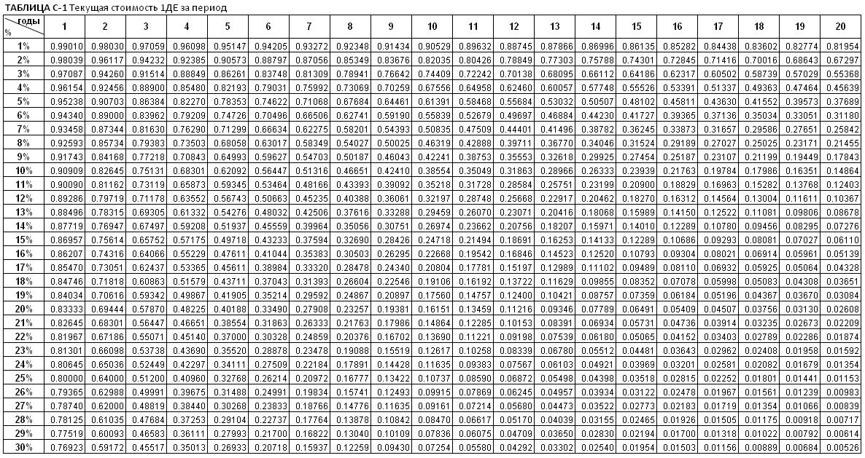

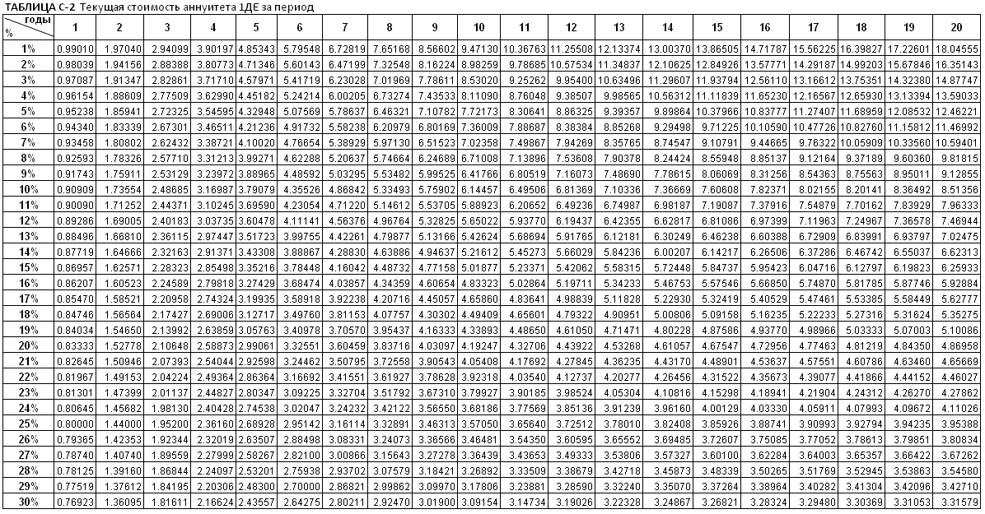

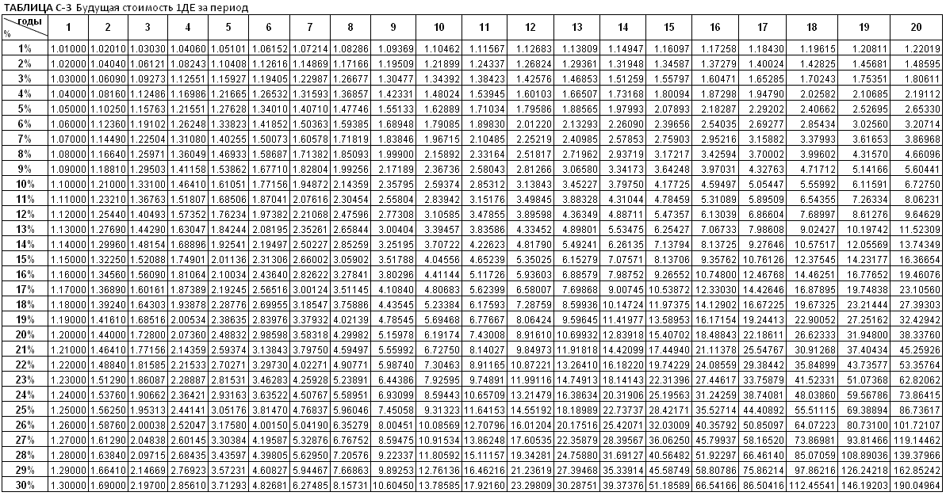

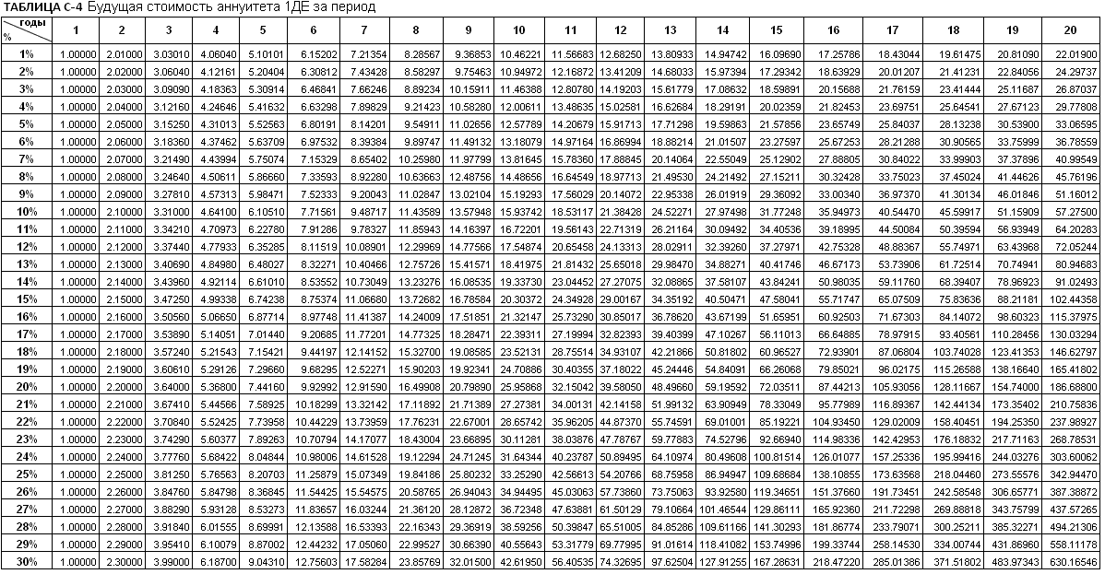

НЕ ПИСАТЬ НА ЭТОМ ЛИСТЕ

НЕ ПИСАТЬ НА ЭТОМ ЛИСТЕ

